4.1. Biểu đồ Use Case tổng quát

4.1.1. Mục đích
Biểu đồ Use Case tổng quát mô tả các chức năng chính của hệ thống quản lý thư viện và sự tương tác giữa người dùng với hệ thống. Biểu đồ giúp xác định phạm vi chức năng, các tác nhân tham gia và mối quan hệ giữa tác nhân với những chức năng mà họ được phép thực hiện.
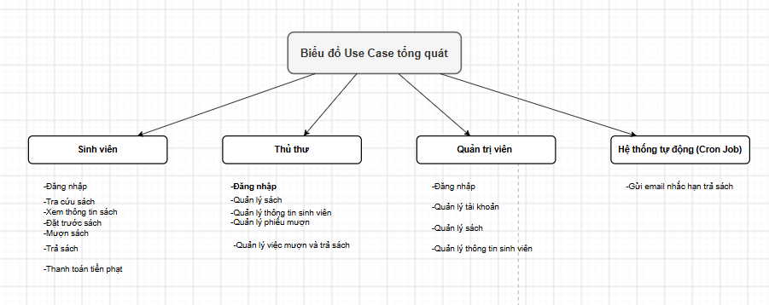
Hình 4.1.Vẽ Use Case tổng quát

4.1.2. Các tác nhân của hệ thống
Sinh viên/Độc giả: Đăng nhập, tra cứu sách, xem thông tin sách, gửi yêu cầu mượn hoặc đặt trước, xem sách đang mượn, theo dõi hạn trả và tiền phạt.
- Thủ thư: Quản lý thông tin sách và bản sao sách; xử lý yêu cầu mượn, xác nhận trả sách, kiểm tra tình trạng sách và ghi nhận vi phạm.
- Quản trị viên: Quản lý tài khoản và phân quyền; cấu hình quy định mượn-trả, thời hạn mượn, mức phạt và các thông số của hệ thống.
- Dịch vụ email: Nhận yêu cầu gửi email từ hệ thống để gửi thông báo xác nhận, nhắc hạn trả hoặc thông báo đặt trước. Đây là hệ thống ngoài tương tác với hệ thống thư viện.

4.1.3. Các Use Case chính
- Đăng nhập/Đăng xuất: Người dùng xác thực tài khoản để truy cập chức năng phù hợp với quyền hạn.
- Tra cứu sách: Tìm kiếm theo tên sách, tác giả, mã ISBN, thể loại hoặc từ khóa; xem tình trạng còn hay đang được mượn.
- Xem chi tiết sách: Xem mô tả, tác giả, thể loại, vị trí và số lượng bản có thể mượn.
- Mượn sách: Sinh viên gửi yêu cầu mượn; hệ thống kiểm tra quyền mượn, số lượng sách đang giữ, khoản phạt và tình trạng bản sách; thủ thư xác nhận giao sách.
- Trả sách: Thủ thư ghi nhận sách được trả, cập nhật tình trạng bản sách và xác định việc trả đúng hạn hay quá hạn.
- Tính và ghi nhận tiền phạt: Hệ thống tính khoản phạt theo quy định khi sách trả trễ hoặc hư hỏng/mất; thủ thư ghi nhận hoặc xác nhận xử lý.
- Đặt trước sách: Sinh viên đăng ký giữ chỗ khi sách đang được mượn hoặc không còn bản sẵn sàng; hệ thống quản lý thứ tự và trạng thái yêu cầu.
- Quản lý sách: Thủ thư thêm, sửa, cập nhật hoặc ngừng lưu hành thông tin sách và bản sách.
- Quản lý độc giả: Thủ thư hoặc quản trị viên cập nhật hồ sơ độc giả theo phân quyền.
- Gửi email nhắc hạn: Tác vụ định kỳ tìm các lượt mượn sắp đến hạn/quá hạn và gửi email thông báo cho độc giả.
- Xem lịch sử mượn-trả: Sinh viên xem các lượt mượn, ngày đến hạn, trạng thái trả và khoản phạt liên quan.
- Quản lý tài khoản và quy định: Quản trị viên quản lý tài khoản, vai trò và các quy tắc của thư viện.

4.1.4. Mối quan hệ giữa các Use Case
• “Mượn sách” bao gồm các bước kiểm tra điều kiện mượn và kiểm tra tình trạng bản sách (<<include>>).
• “Trả sách” bao gồm cập nhật tình trạng sách và kiểm tra ngày trả. Nếu phát sinh quá hạn hoặc hư hỏng/mất, hệ thống thực hiện tính phạt (có thể mô hình hóa bằng <<extend>>).
• “Đặt trước sách” bao gồm kiểm tra điều kiện đặt trước và lưu yêu cầu đặt trước (<<include>>).
• “Gửi email nhắc hạn” được kích hoạt bởi tác vụ định kỳ CRON, không nhất thiết do người dùng bấm trực tiếp.
Lưu ý khi vẽ: đặt ranh giới hệ thống bằng hình chữ nhật có tên “Hệ thống quản lý thư viện”; các tác nhân ở ngoài, các Use Case là hình oval ở trong. Nối tác nhân với chức năng họ sử dụng. Dùng <<include>> cho bước luôn được thực hiện và <<extend>> cho hành vi chỉ phát sinh khi có điều kiện.

4.2. Biểu đồ hoạt động (Activity Diagram)
Activity Diagram mô tả trình tự các hoạt động, các điểm quyết định và luồng xử lý từ lúc bắt đầu đến khi kết thúc một nghiệp vụ. Mỗi biểu đồ dưới đây có thể được vẽ bằng các nút bắt đầu/kết thúc, hoạt động hình chữ nhật bo góc, nhánh quyết định hình thoi và mũi tên chỉ hướng.

4.2.1. Quy trình mượn sách
Luồng hoạt động đề xuất:
- 1. Bắt đầu
- 2. Sinh viên đăng nhập hệ thống
- 3. Tra cứu và chọn sách muốn mượn
- 4. Gửi yêu cầu mượn sách
- 5. Hệ thống kiểm tra tài khoản và quyền mượn
- 6. Kiểm tra số sách đang mượn và khoản phạt chưa xử lý
- 7. Kiểm tra bản sách có sẵn không
- 8. Nếu không đủ điều kiện hoặc hết sách: thông báo lý do và kết thúc
- 9. Nếu đủ điều kiện: tạo yêu cầu mượn/chuyển thủ thư xử lý
- 10. Thủ thư kiểm tra yêu cầu và giao sách
- 11. Hệ thống ghi nhận ngày mượn, hạn trả và trạng thái đang mượn
- 12. Gửi thông báo xác nhận (nếu bật email)
- 13. Kết thúc
Mô tả/ghi chú: Luồng thay thế: nếu tài khoản bị khóa, vượt giới hạn mượn, còn khoản phạt chưa xử lý hoặc sách không có sẵn, hệ thống thông báo và không tạo lượt mượn thành công. Tùy quy định thực tế, hệ thống có thể cho phép đặt trước khi sách hết.
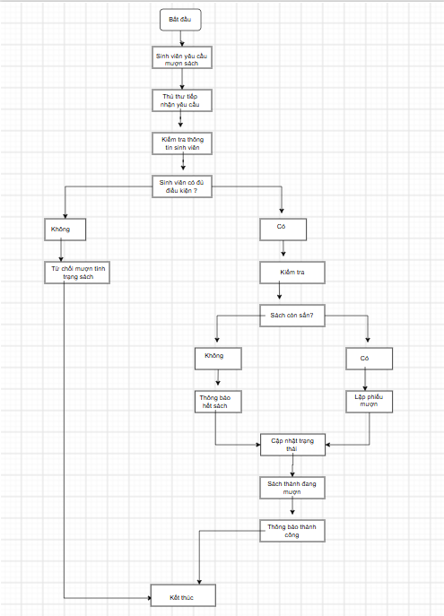
Hình 2. Activity Diagram Quy trình mượn sách

4.2.2. Quy trình trả sách và xử lý phạt
Luồng hoạt động đề xuất:
- 1. Bắt đầu
- 2. Sinh viên mang sách đến trả
- 3. Thủ thư tìm lượt mượn tương ứng
- 4. Kiểm tra mã sách và tình trạng sách
- 5. Ghi nhận ngày trả thực tế
- 6. So sánh ngày trả với hạn trả
- 7. Kiểm tra sách có hư hỏng hoặc mất không
- 8. Nếu quá hạn/hư hỏng/mất: tính tiền phạt theo quy định
- 9. Thủ thư xác nhận khoản phạt và ghi nhận thanh toán/trạng thái xử lý
- 10. Cập nhật lượt mượn thành đã trả
- 11. Cập nhật tình trạng bản sách: sẵn sàng, cần sửa chữa hoặc mất
- 12. Nếu có người đặt trước: đưa bản sách vào quy trình phục vụ yêu cầu đặt trước
- 13. Thông báo kết quả trả sách
- 14. Kết thúc
Mô tả/ghi chú: Nếu không phát sinh vi phạm, bỏ qua bước tính phạt. Công thức, mức phạt và quy tắc làm tròn phải lấy theo yêu cầu chính thức của đề tài/giảng viên; không tự đặt con số nếu chưa có quy định.
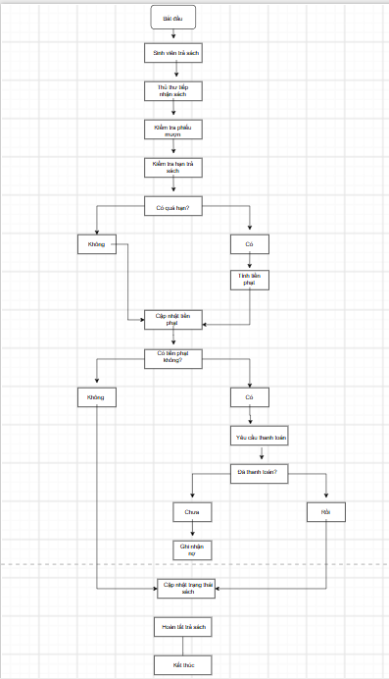
Hình 3: Activity Diagram Quy trình trả sách và xử lý phạt

4.2.3. Quy trình đặt trước sách (Reservation)
Luồng hoạt động đề xuất:
- 1. Bắt đầu
- 2. Sinh viên đăng nhập
- 3. Tìm kiếm và chọn đầu sách cần đặt trước
- 4. Hệ thống kiểm tra điều kiện đặt trước
- 5. Kiểm tra sách có bản sẵn sàng hay không
- 6. Nếu có bản sẵn sàng: thông báo có thể gửi yêu cầu mượn trực tiếp
- 7. Nếu không có bản sẵn sàng: kiểm tra yêu cầu đặt trước trùng lặp
- 8. Nếu đã có yêu cầu còn hiệu lực: thông báo và không tạo yêu cầu trùng
- 9. Nếu hợp lệ: tạo yêu cầu đặt trước và ghi thời điểm/thứ tự
- 10. Hệ thống hiển thị trạng thái đặt trước
- 11. Khi sách có sẵn, hệ thống xác định người được ưu tiên theo quy định
- 12. Gửi thông báo cho sinh viên và cập nhật hạn nhận sách nếu có
- 13. Kết thúc
Mô tả/ghi chú: Cần quy định rõ đặt trước áp dụng khi sách hết bản, giới hạn số yêu cầu, thứ tự ưu tiên, thời gian giữ sách và cách hủy yêu cầu. Các quy tắc này nên thống nhất với Chương 1–3 của báo cáo.

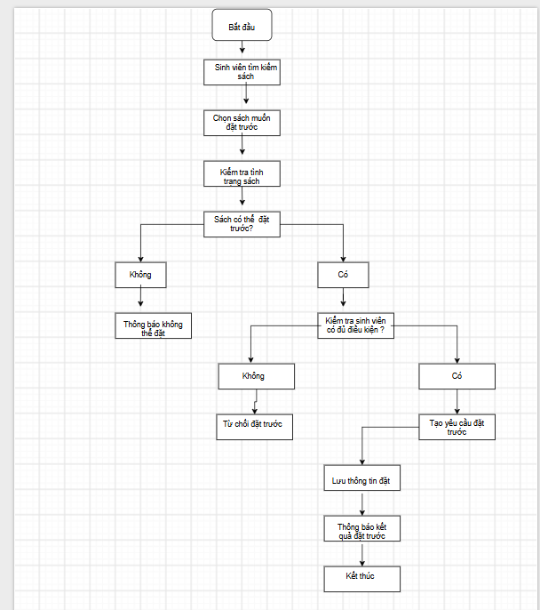
Hình 4: Activity Diagram Quy trình đặt trước sách

4.2.4. Quy trình CRON email nhắc hạn
Luồng hoạt động đề xuất:
- 1. Bắt đầu tác vụ theo lịch CRON
- 2. Kết nối cơ sở dữ liệu
- 3. Lấy danh sách lượt mượn chưa trả
- 4. Lọc các lượt sắp đến hạn hoặc đã quá hạn theo cấu hình
- 5. Kiểm tra email và trạng thái gửi thông báo trước đó
- 6. Tạo nội dung email gồm thông tin sách, hạn trả và hướng dẫn liên hệ
- 7. Gửi email qua dịch vụ email
- 8. Ghi nhật ký kết quả gửi thành công/thất bại
- 9. Nếu thất bại: lưu lỗi để kiểm tra hoặc thử lại theo chính sách
- 10. Kết thúc tác vụ
Mô tả/ghi chú: CRON là cơ chế chạy tác vụ tự động theo lịch, không phải người dùng. Cần tránh gửi lặp email không cần thiết bằng cách lưu thời điểm và loại thông báo đã gửi. Nếu không có lượt mượn phù hợp, tác vụ kết thúc sau bước lọc.
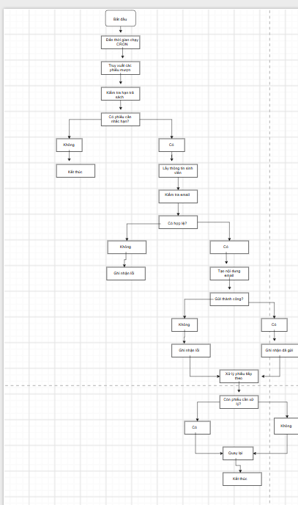
Hình 5: Activity Diagram Quy trình CRON gửi email nhắc hạn

4.2.5. Quy trình sinh viên mượn sách
Luồng hoạt động đề xuất:
- 1. Bắt đầu
- 2. Sinh viên đăng nhập bằng tài khoản hợp lệ
- 3. Mở chức năng tra cứu sách
- 4. Nhập từ khóa hoặc chọn bộ lọc
- 5. Hệ thống hiển thị danh sách kết quả
- 6. Sinh viên xem chi tiết và tình trạng sách
- 7. Chọn bản sách hoặc gửi yêu cầu mượn
- 8. Hệ thống kiểm tra điều kiện mượn
- 9. Nếu không đạt: hiển thị lý do và hướng dẫn xử lý
- 10. Nếu đạt: tạo yêu cầu mượn hoặc chuyển sang bước xác nhận theo quy trình
- 11. Sinh viên nhận kết quả và xem hạn trả khi lượt mượn được xác nhận
- 12. Kết thúc
Mô tả/ghi chú: Quy trình này tập trung vào trải nghiệm của sinh viên từ lúc tra cứu đến khi nhận kết quả. Có thể xem đây là góc nhìn người dùng của quy trình mượn sách ở mục 4.2.1; khi vẽ nên tránh lặp lại quá nhiều chi tiết nội bộ của thủ thư.
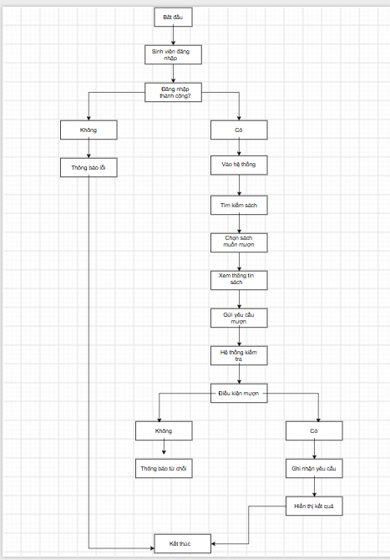
Hình 6: Activity Diagram quy trình sinh viên mượn sách

4.2.6. Quy ước khi vẽ biểu đồ
- Use Case Diagram: tác nhân là hình người que; Use Case là hình oval; ranh giới hệ thống là hình chữ nhật; đường nối thể hiện tương tác.
- Activity Diagram: nút bắt đầu là hình tròn đen; hoạt động là hình chữ nhật bo góc; quyết định là hình thoi với nhánh có điều kiện như [đủ điều kiện] và [không đủ điều kiện]; nút kết thúc là hình tròn kép.
- Đặt tên hoạt động bằng động từ rõ ràng, ví dụ “Kiểm tra điều kiện mượn”, “Cập nhật trạng thái sách”. Mỗi nhánh quyết định cần có nhãn điều kiện.
- Có thể dùng swimlane để phân chia trách nhiệm giữa Sinh viên, Hệ thống, Thủ thư và Dịch vụ email.
- Các quy định như số sách tối đa, thời hạn mượn, mức phạt và thời gian giữ sách phải thống nhất với tài liệu yêu cầu của nhóm; nếu chưa được xác định, ghi là “theo quy định thư viện”.

